МИНОБРНАУКИ РОССИИ

Федеральное государственное бюджетное образовательное учреждение высшего образования

НИЖЕГОРОДСКИЙ ГОСУДАРСТВЕННЫЙ ТЕХНИЧЕСКИЙ

УНИВЕРСИТЕТ им. Р.Е.АЛЕКСЕЕВА

Институт радиоэлектроники и информационных технологий

Кафедра «Вычислительные системы и технологии»

Отчет по лабораторной работе №2

по дисциплине «Сети и телекоммуникации»

РУКОВОДИТЕЛЬ:

________________ Гай В. Е.

СТУДЕНТ:

________________ Кожакин Р. А.

Группа 18-В-2

Работа защищена «__» ____________

С оценкой _______________________

Нижний Новгород

2020 г.

**Задание:**

1. Смоделировать сеть

2. Расставить IP адреса и маски (у роутеров на интерфейсах ip адреса – из начала диапазона)

3. Добавить маршруты для прохождения пакетов между всеми частями сети (ipforwarding)

4. Сделать несколько маршрутов специфичных, показать, как это работает (удаляя и добавляя маршрут)

5.Показать пример удаления маршрута с демонстрацией отсутствия ping

Вариант 10

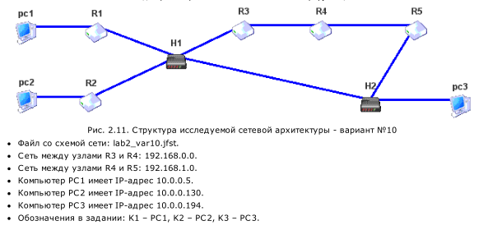

**Ход работы.**

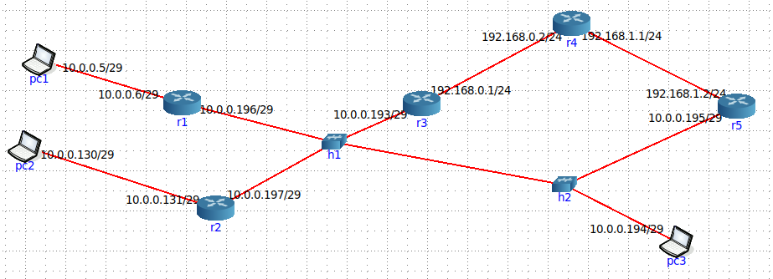Модель сети:

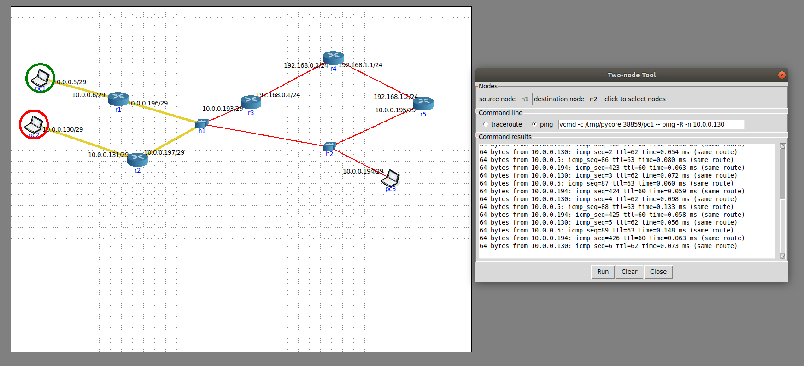Пинг между PC1 и PC2:

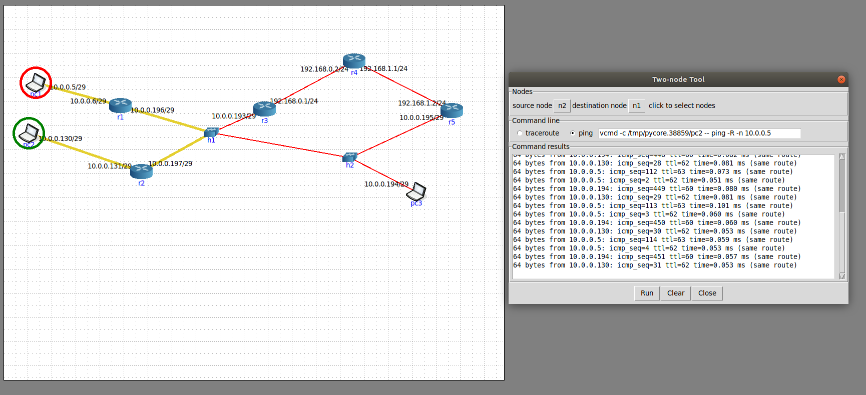Пинг между PC2 и PC1:

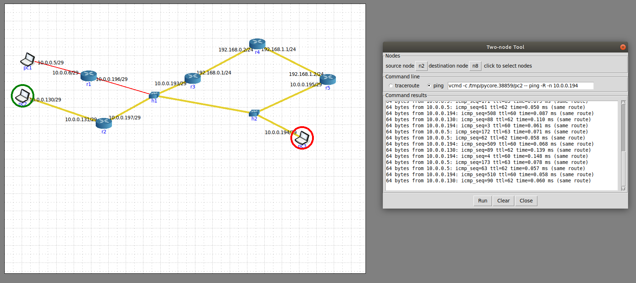Пинг между PC2 и PC3:

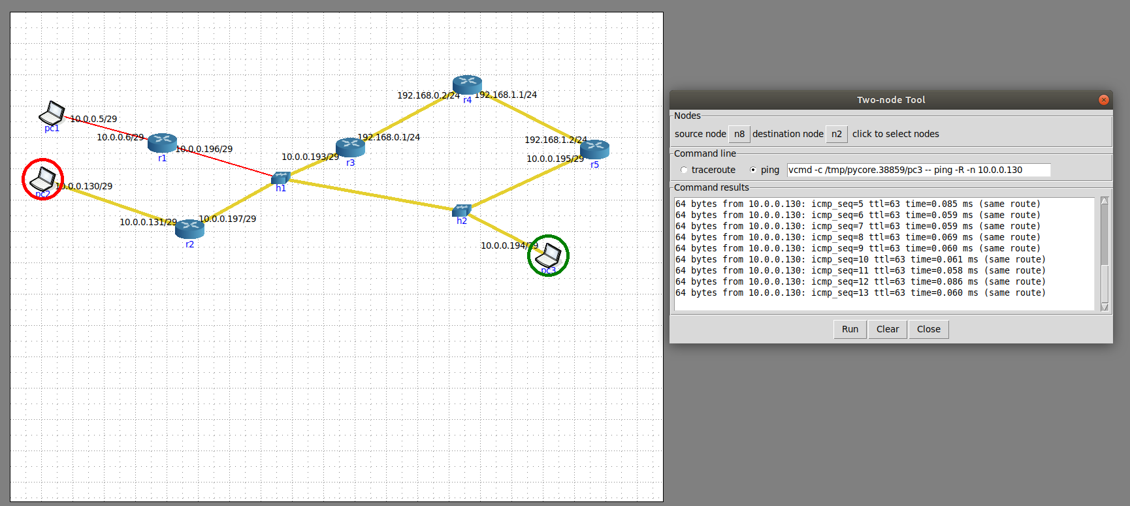Пинг между PC3 и PC2:

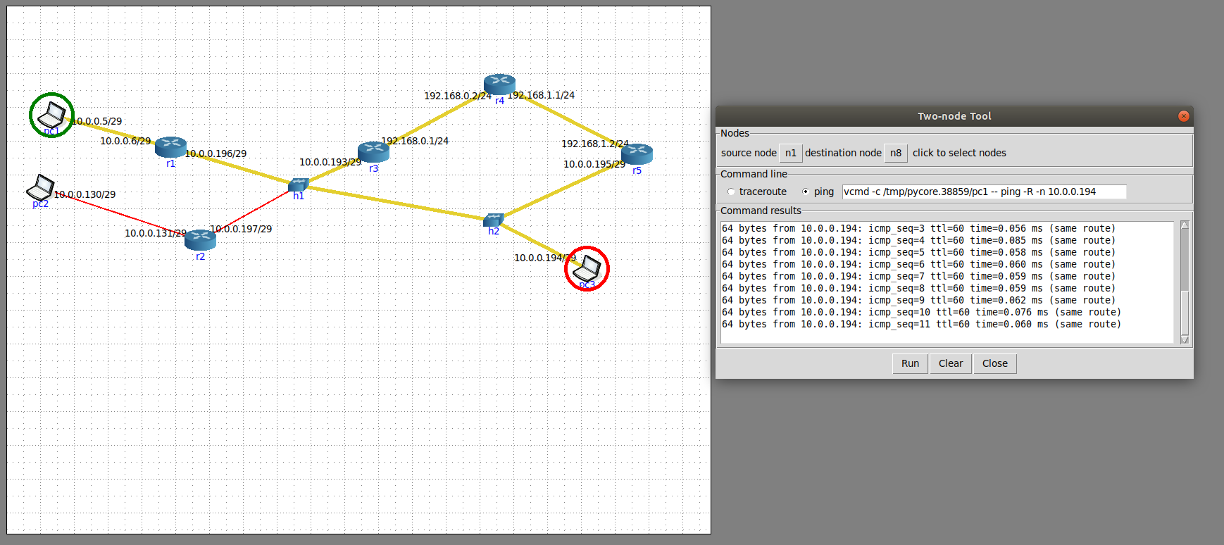Пинг между PC1 и PC3:

Пинг между PC3 и PC1:

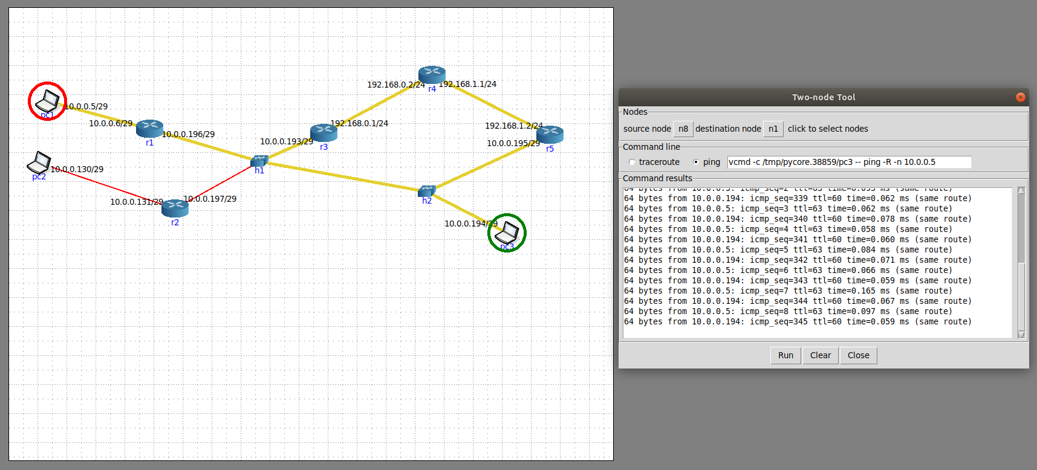

Сделаем другой маршрут от PC1 к PC2 через роутеры R1-R3-R2,

Для этого удалим маршрут из R1 в R2 и добавим его из R1 в R3:



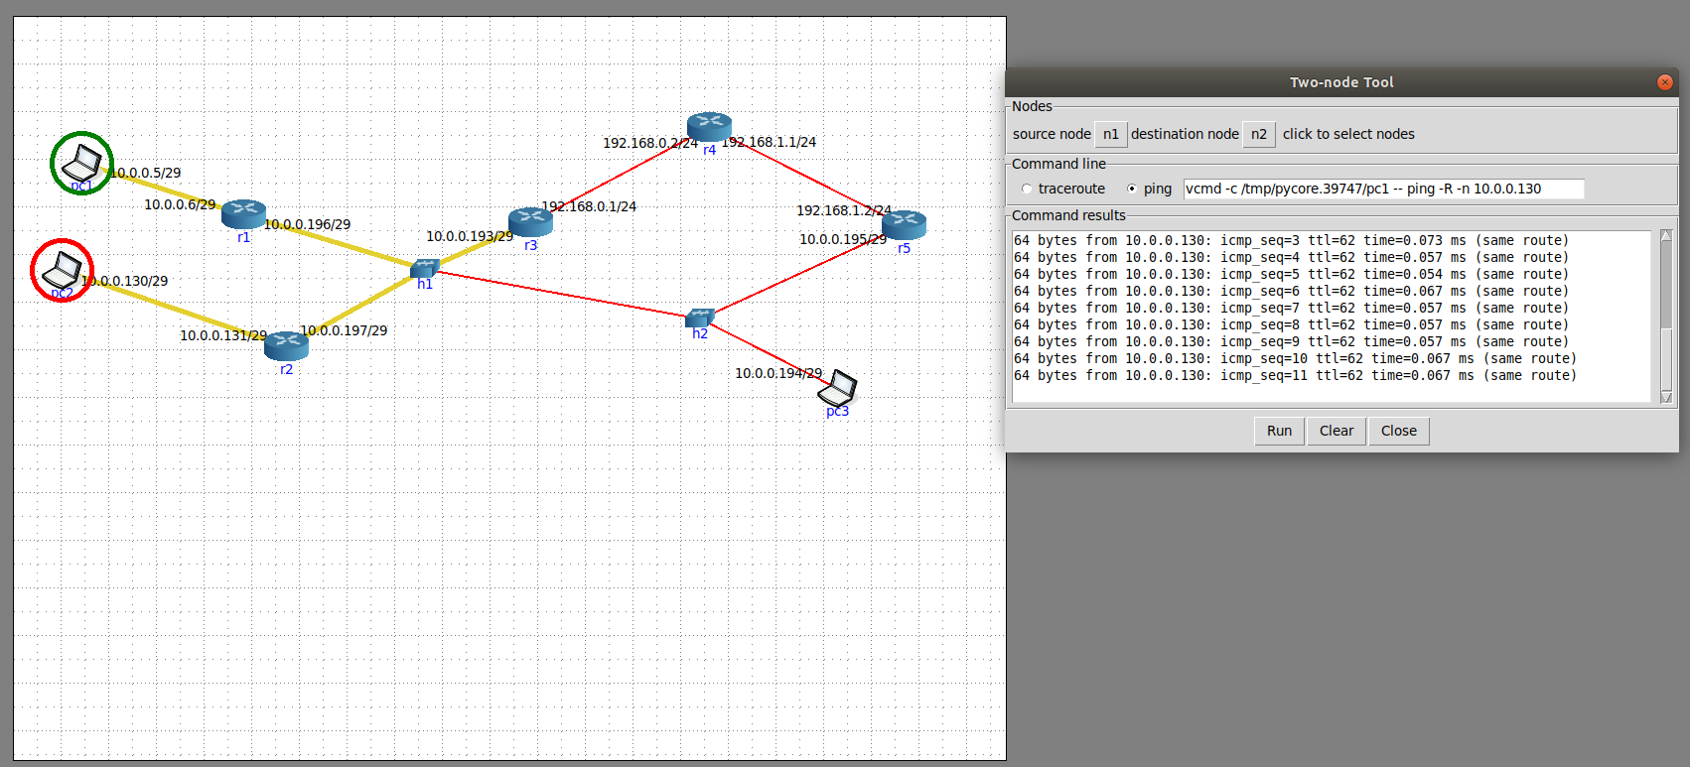

Если указать метрики (меньшая будет в приоритете):



